Неделя укрепления здоровья и поддержки физической активности среди людей с инвалидностью

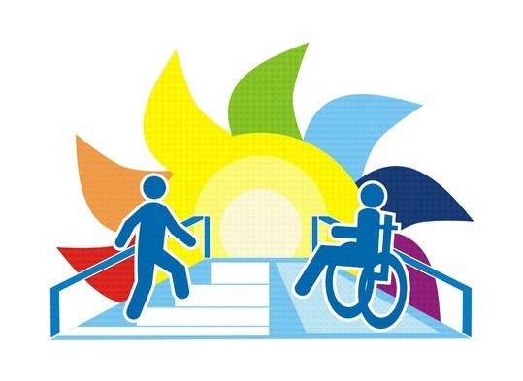
Физическая активность является неотъемлемым элементом сохранения здоровья и здорового стиля жизни.
Всемирная организация здравоохранения (ВОЗ) рекомендует: 150 минут умеренной физической активности или 75 минут интенсивной физической активности в неделю или сочетание умеренной и интенсивной физической активности.
В целом, у людей, которые недостаточно физически активны, на 33% выше риск смертности по сравнению с теми, кто уделяет достаточно времени физической активности.
Повышение уровня физической активности у людей сокращает риск депрессии и является профилактикой старения. Благодаря достаточной физической активности снижается смертность от всех причин.
Инвалидность — стойкое, длительное или постоянное, нарушение трудоспособности, вызванное хроническим заболеванием или патологическим состоянием (врожденные дефекты сердечно-сосудистой системы, костно-суставного аппарата, органов слуха, зрения, центральной нервной системы, органов кроветворения и др.).
Спорт является эффективным средством и методом одновременно физической, психической, социальной адаптации для человека с инвалидностью.
Взрослым с ограниченными возможностями рекомендуется:
- по возможности уделять аэробной физической активности умеренной интенсивности не менее 150-300 минут в неделю или аэробной физической активности высокой интенсивности не менее 75-150 минут в неделю или уделять время аналогичному по нагрузке сочетанию физической активности средней и высокой интенсивности в течение недели, а также дважды в неделю или чаще уделять время физической активности средней или большей интенсивности, направленной на развитие мышечной силы всех основных групп мышц, так как это приносит дополнительную пользу здоровью.
В рамках своей еженедельной физической активности пожилым людям по возможности 3 раза в неделю или чаще уделять время разнообразной многокомпонентной физической активности, в которой основной упор делается на тренировки по улучшению функционального равновесия и силовые тренировки умеренной и большей интенсивности, в целях повышения функциональных возможностей и предотвращения падений.
По возможности ограничить время, проводимое в положении сидя или лежа. Замена пребывания в положении сидя или лежа физически активной деятельностью любой интенсивности (в том числе низкой интенсивности) приносит пользу здоровью, и чтобы уменьшить вредное воздействие на здоровье в основном малоподвижного образа жизни, все взрослые и пожилые люди должны стремиться превысить рекомендуемые уровни физической активности средней и высокой интенсивности.
По возможности перестать придерживаться малоподвижного образа жизни и быть физически активным даже оставаясь в положении сидя или лежа. Например, выполнять упражнения для верхней части тела, в том числе используемые для занятий спортом и физически активной деятельностью в инвалидных колясках.

